**Церах Павел Лаврынов (Cierach Ławryn)**

9 января 1793 г – крещение НИАБ 136-13-894, лист 18, №5/1793-р (ориг).

**НИАБ 136-13-894:** Лист 18. **Метрическая запись №5/1793-р (ориг).**

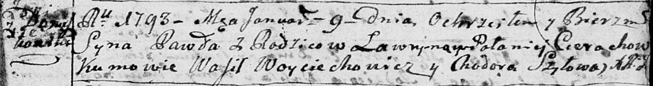

Дедиловичская Покровская церковь. 9 января 1793 года. Метрическая запись о крещении.

Cierach Paweł – сын родителей с деревни Домашковичи.

Cierach Ławryn – отец.

Cierachowa Połonieja – мать.

Woyciechowicz Wasil – кум.

Szyłowa Chodora – кума.

Jazgunowicz Antoni – ксёндз.